TUGAS MIN-MAX

Nama : Tamam Fajar Briliansyah  
NRP : 5025231142  
Kelas : KKA (B)

Pengertian Algoritma Min-Max:

Algoritma Min-Max adalah sebuah teknik dalam kecerdasan buatan, khususnya digunakan dalam permainan dua pemain (seperti catur atau tic-tac-toe), untuk membuat keputusan yang optimal. Tujuan dari algoritma ini adalah untuk memilih langkah terbaik dengan mempertimbangkan langkah-langkah lawan yang juga berusaha untuk memaksimalkan keuntungannya.

SOAL 1

Dengan Min - Max biasa

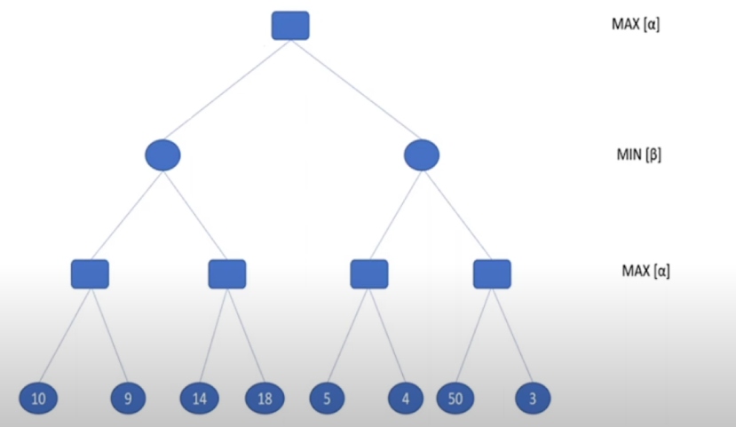

**10**

**50**

**5**

**18**

**10**

10

Setelah diterapkan algoritma Min-Max biasa, ditemukan **hasil 10** :)

Dengan Min – Max alpha-beta pruning:

Beberapa node dipotong karena nilai alpha dan beta sudah ada dan memenuhi kriteria yaitu nilai alpha lebih besar dari beta. Hasil akhir dari min-max dengan alpha beta pruning **adalah 10** :)

**A = 10**

**10**

**A=5**

**10**

**A=14**

**10**

**A=10**

**10**

SOAL 2

Dengan Min - Max biasa

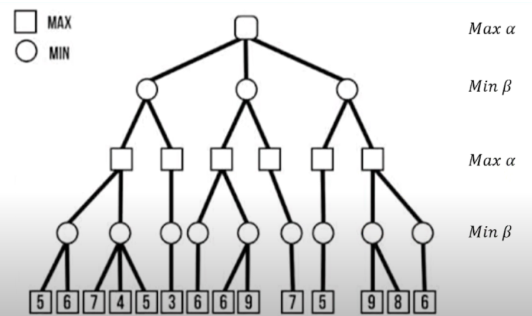

**5**

**10**

**3**

**10**

**6**

**10**

**7**

**10**

**5**

**10**

**8**

**10**

**6**

**10**

Setelah diterapkan algoritma Min-Max biasa, ditemukan **hasil 6** :)

Dengan Min - Max alpha beta pruning



**A=5**

**10**

**A=3**

**10**

**A=6**

**10**

**A=7**

**10**

**A=5**

**10**

**A=6**

**10**

Beberapa node dipotong karena nilai alpha dan beta sudah ada dan memenuhi kriteria yaitu nilai alpha lebih besar dari beta. Hasil akhir dari min-max dengan alpha beta pruning **adalah 6** :)